**EXMO. SR. PRESIDENTE DA CÂMARA MUNICIPAL DE SUMARÉ**

Indico ao Exmo. Sr Prefeito Municipal, e a ele ao departamento competente no sentido de providenciar **a Operação Tapa-Buraco na Rua Elizabete Souza Campos em Frente ao N° 755 no Bairro Jd Orquídea.**

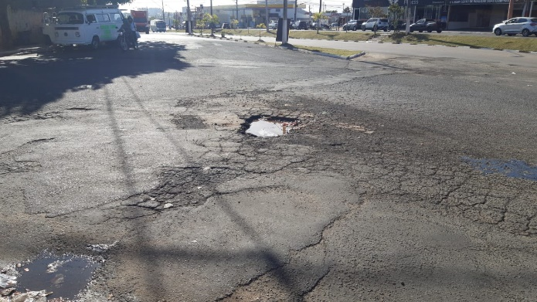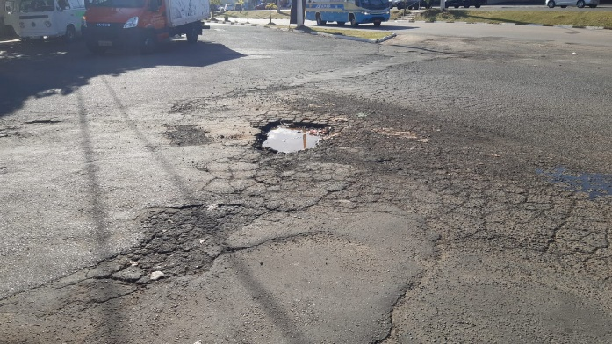

A indicação se faz necessária devido ao pedido dos moradores e foi feita visita em loco constatando a necessidade dos serviços solicitados.

Sala das Sessões, 03 de setembro de 2021

